TRƯỜNG ĐẠI HỌC SÀI GÒN
KHOA CÔNG NGHỆ THÔNG TIN



CHỦ ĐỀ: BT02: Phân tích khám phá và tiền xử lý dữ liệu
Sinh viên thực hiện: Lê Phan Nguyên Hải
Mã số sinh viên: 3123411081
Lớp: DCT123C4

Giảng viên: TS. Đỗ Như Tài
Thành phố Hồ Chí Minh, tháng 9 năm 2026

CÂU 1: PHÂN TÍCH KHÁM PHÁ VÀ TIỀN XỬ LÝ DỮ LIỆU
Bảng dữ liệu:
ID | Tuổi | Lương | Điểm | Giới tính | Mua hàng
1 | 25 | 8000 | 7.5 | Nam | Yes
2 | 30 | ? | 8.0 | Nữ | No
3 | 22 | 5000 | 6.5 | Nam | Yes
4 | 40 | 15000 | 9.0 | Nữ | Yes
5 | 35 | -2000 | 7.0 | Nam | No
6 | ? | 7000 | 6.0 | Nữ | Yes
7 | 29 | 8500 | 8.5 | Nam | Yes
8 | 50 | 30000 | 9.5 | Nữ | Yes
9 | 27 | 8200 | ? | Nam | No
10 | 31 | 7800 | 7.8 | Nữ | Yes

Câu 1.1: Data Overview - Tổng quan dữ liệu
Xác định: số lượng mẫu, số thuộc tính, kiểu dữ liệu (categorical / numerical)
Thuộc tính | Số lượng/Giá trị | Kiểu dữ liệu | Phân loại chi tiết
ID | 10 mẫu (1-10) | Numerical | Định danh (Identifier)
Tuổi | 10 mẫu | Numerical | Rời rạc (Discrete)
Lương | 10 mẫu | Numerical | Liên tục (Continuous)
Điểm | 10 mẫu | Numerical | Liên tục (Continuous)
Giới tính | 2 giá trị (Nam, Nữ) | Categorical | Định danh (Nominal)
Mua hàng | 2 giá trị (Yes, No) | Categorical | Nhị phân (Binary)

Kết luận:
Số lượng mẫu (samples): 10
Số thuộc tính (features): 6
Numerical: 4 (ID, Tuổi, Lương, Điểm)
Categorical: 2 (Giới tính, Mua hàng)

Câu 1.2: Descriptive Statistics - Thống kê mô tả
Thống kê mô tả: Mean, Median, Mode cho: Tuổi, Lương, Điểm
Dữ liệu hợp lệ (loại bỏ giá trị ?):
Tuổi: 25, 30, 22, 40, 35, 29, 50, 27, 31 (9 giá trị)
Lương: 8000, 5000, 15000, -2000, 7000, 8500, 30000, 8200, 7800 (9 giá trị)
Điểm: 7.5, 8.0, 6.5, 9.0, 7.0, 6.0, 8.5, 9.5, 7.8 (9 giá trị)
Thống kê | Tuổi | Lương | Điểm
Mean (Trung bình) | (25+30+22+40+35+29+50+27+31)/9 = 289/9 ≈ 32.11 | (8000+5000+15000-2000+7000+8500+30000+8200+7800)/9 = 91700/9 ≈ 10188.89 | (7.5+8.0+6.5+9.0+7.0+6.0+8.5+9.5+7.8)/9 = 69.8/9 ≈ 7.76
Median (Trung vị) | Sắp xếp: 22,25,27,29,30,31,35,40,50 → Giá trị thứ 5 = 30 | Sắp xếp: -2000,5000,7000,7800,8000,8200,8500,15000,30000 → Giá trị thứ 5 = 8000 | Sắp xếp: 6.0,6.5,7.0,7.5,7.8,8.0,8.5,9.0,9.5 → Giá trị thứ 5 = 7.8
Mode (Yếu vị) | Không có (tất cả giá trị xuất hiện 1 lần) | Không có (tất cả giá trị xuất hiện 1 lần) | Không có (tất cả giá trị xuất hiện 1 lần)

Câu 1.3: Distribution Analysis - Phân tích phân phối
a) Vẽ histogram (Tuổi) và boxplot (Lương).
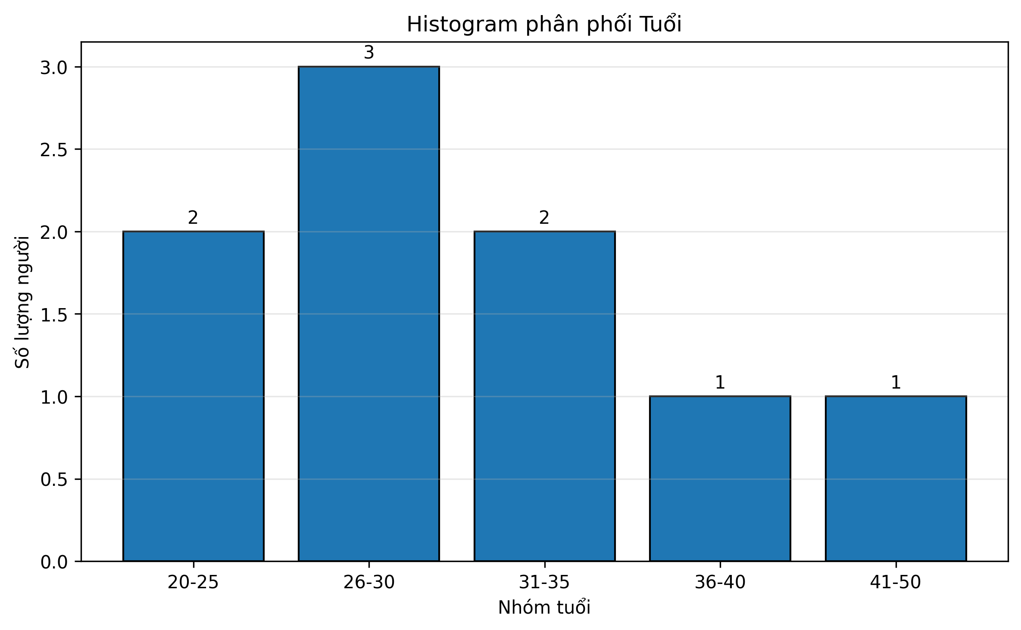

Histogram Tuổi (mô tả bằng text):
Nhóm 20-25: 2 người (22, 25)
Nhóm 26-30: 3 người (27, 29, 30)
Nhóm 31-35: 2 người (31, 35)
Nhóm 36-40: 1 người (40)
Nhóm 41-50: 1 người (50)
Boxplot Lương (mô tả bằng text):
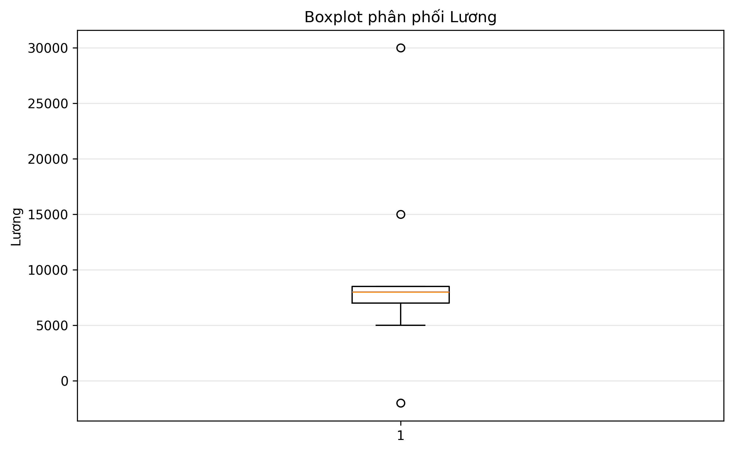
Min: -2000 (giá trị bất thường)
Q1 (25%): 7000
Median (50%): 8000
Q3 (75%): 15000
Max: 30000
IQR = Q3 - Q1 = 15000 - 7000 = 8000
b) Nhận xét dạng phân phối:
Tuổi: Phân phối lệch phải (right-skewed) - có nhiều người trẻ tuổi hơn, ít người lớn tuổi hơn. Mean (32.11) > Median (30).
Lương: Phân phối lệch phải mạnh - có Outlier cao (30000) và giá trị âm (-2000). Mean (10188.89) > Median (8000).
Điểm: Phân phối gần đối xứng - Mean (7.76) ≈ Median (7.8).
c) Xác định outlier và dữ liệu bất thường:
Lương = -2000: Giá trị âm (bất thường) - lương không thể âm
Lương = 30000: Outlier cao (vượt Q3 + 1.5*IQR = 27000)
Tuổi = 50: Nằm trong phạm vi bình thường nhưng cao hơn phần lớn

Câu 1.4: Relationship Analysis - Phân tích quan hệ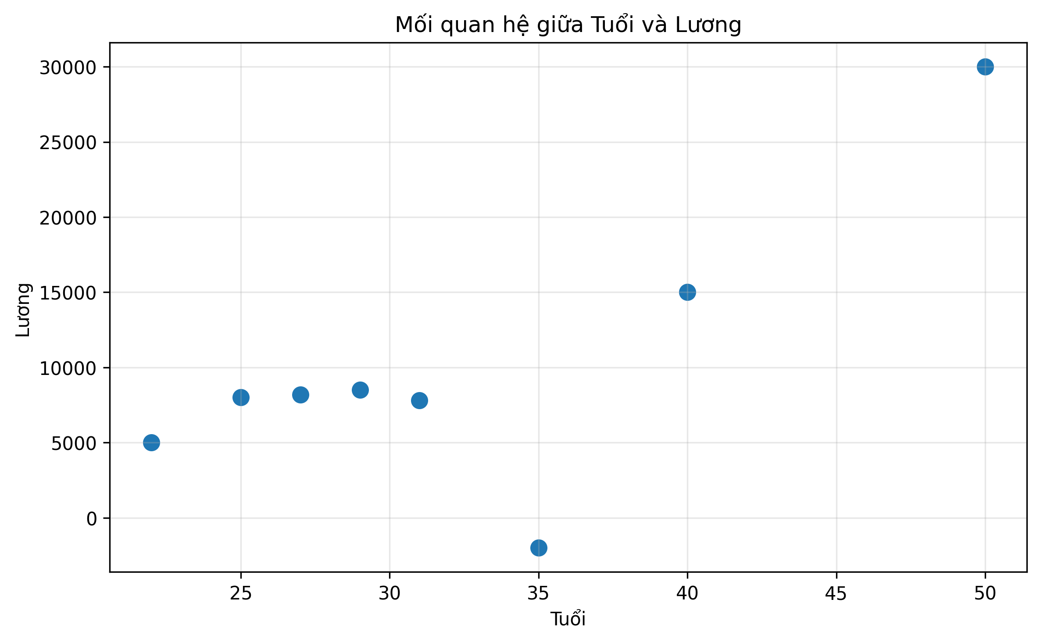
a) Scatter plot giữa Tuổi và Lương (mô tả):
Biểu đồ phân tán với trục X là Tuổi, trục Y là Lương:
(25, 8000), (30, ?), (22, 5000), (40, 15000), (35, -2000), (?, 7000), (29, 8500), (50, 30000), (27, 8200), (31, 7800)
b) Nhận xét xu hướng:
Xu hướng dương (positive correlation): Tuổi tăng thì Lương có xu hướng tăng
Cụ thể: Người 50 tuổi có lương 30000, người 40 tuổi có lương 15000
Tuy nhiên mối quan hệ không hoàn toàn tuyến tính
c) Phát hiện outlier:
(35, -2000): Điểm bất thường - lương âm không hợp lệ
(50, 30000): Outlier cao - giá trị lương cao bất thường
d) Đề xuất tiền xử lý trước khi modeling:
Xử lý giá trị thiếu: Điền giá trị cho Tuổi và Lương bị thiếu
Xử lý outlier: Loại bỏ hoặc điều chỉnh lương = -2000
Chuẩn hóa dữ liệu: Z-score hoặc Min-Max scaling cho Lương
Xem xét loại bỏ ID: Không có ý nghĩa phân tích

Câu 1.5: EDA - Missing Data - Dữ liệu thiếu
Xác định các giá trị thiếu trong dataset:

Thuộc tính | Vị trí (ID) | Số lượng missing | Tỷ lệ missing
Tuổi | ID = 6 | 1 | 1/10 = 10%
Lương | ID = 2 | 1 | 1/10 = 10%
Điểm | ID = 9 | 1 | 1/10 = 10%
Giới tính | Không có | 0 | 0%
Mua hàng | Không có | 0 | 0%
Nhận xét mức độ ảnh hưởng của missing data:
Tỷ lệ missing thấp (10%) - có thể xử lý được
Missing ở các thuộc tính khác nhau (không cùng hàng) - giảm thiểu mất mát thông tin
Missing ở thuộc tính quan trọng (Tuổi, Lương, Điểm) - cần xử lý cẩn thận
Đề xuất phương pháp xử lý:
Tuổi: Điền bằng Median (30) hoặc Mean (32.11) - vì phân phối lệch phải nên dùng Median
Lương: Điền bằng Median (8000) - vì có outlier nên Median phù hợp hơn Mean
Điểm: Điền bằng Mean (7.76) hoặc Median (7.8) - phân phối gần đối xứng

Câu 1.6: Missing Data - Processing - Xử lý dữ liệu thiếu
Áp dụng các phương pháp điền giá trị:
Phương pháp 1: Điền bằng Mean (Trung bình)
Tuổi (ID=6): Điền = 32.11 (Mean của 9 giá trị)
Lương (ID=2): Điền = 10188.89 (Mean của 9 giá trị)
Điểm (ID=9): Điền = 7.76 (Mean của 9 giá trị)
Phương pháp 2: Điền bằng Median (Trung vị)
Tuổi (ID=6): Điền = 30 (Median của 9 giá trị)
Lương (ID=2): Điền = 8000 (Median của 9 giá trị)
Điểm (ID=9): Điền = 7.8 (Median của 9 giá trị)
Phương pháp 3: Điền bằng Mode (Yếu vị) - ít dùng cho numerical
Tuổi: Không có mode - không phù hợp
Lương: Không có mode - không phù hợp
Điểm: Không có mode - không phù hợp
So sánh và chọn phương pháp phù hợp:

Thuộc tính | Phân phối | Outlier | Phương pháp khuyến nghị
Tuổi | Lệch phải | Không có outlier nghiêm trọng | Median (30)
Lương | Lệch phải mạnh | Có outlier (-2000, 30000) | Median (8000)
Điểm | Gần đối xứng | Không có outlier | Mean (7.76) hoặc Median (7.8)
Kết luận: Sử dụng Median để xử lý missing cho Tuổi và Lương (vì có outlier), có thể dùng Mean hoặc Median cho Điểm.

Câu 1.7: Data Quality - Chất lượng dữ liệu
Xác định các giá trị không hợp lý:
Thuộc tính | Giá trị bất thường | Lý do | Đề xuất xử lý
Lương | -2000 (ID=5) | Lương không thể âm | Thay thế bằng Median=8000 hoặc xóa dòng
Tuổi | Thiếu (ID=6) | Dữ liệu bị missing | Điền bằng Median=30
Lương | Thiếu (ID=2) | Dữ liệu bị missing | Điền bằng Median=8000
Điểm | Thiếu (ID=9) | Dữ liệu bị missing | Điền bằng Mean=7.76

Câu 1.8: Outlier Detection - Phát hiện ngoại lai
Phát hiện outlier bằng phương pháp IQR cho cột Lương:
Bước 1: Sắp xếp dữ liệu (loại bỏ giá trị )
-2000, 5000, 7000, 7800, 8000, 8200, 8500, 15000, 30000
Bước 2: Tính Q1, Q2 (Median), Q3
n = 9 (số lẻ)
Q2 (Median) = Giá trị thứ (9+1)/2 = thứ 5 = 8000
Q1 = Median của nửa dưới (4 giá trị): 5000, 7000, 7800, 8000 → Q1 = (7000+7800)/2 = 7400
Q3 = Median của nửa trên (4 giá trị): 8000, 8200, 8500, 15000 → Q3 = (8200+8500)/2 = 8350
Bước 3: Tính IQR
IQR = Q3 - Q1 = 8350 - 7400 = 950
Bước 4: Xác định ranh giới outlier
Lower Bound = Q1 - 1.5*IQR = 7400 - 1.5*950 = 7400 - 1425 = 5975
Upper Bound = Q3 + 1.5*IQR = 8350 + 1.5*950 = 8350 + 1425 = 9775
Bước 5: Kiểm tra outlier
-2000 < 5975 → OUTLIER (dưới Lower Bound)
30000 > 9775 → OUTLIER (trên Upper Bound)
Các giá trị khác nằm trong khoảng [5975, 9775] → Không là outlier
Kết luận: Có 2 outlier trong cột Lương: -2000 và 30000
Phương pháp Z-score (thay thế):
Z-score = (giá trị - mean) / std
Mean = 10188.89
Std ≈ 9168.56
Z(-2000) = (-2000 - 10188.89) / 9168.56 ≈ -1.33
Z(30000) = (30000 - 10188.89) / 9168.56 ≈ 2.16
|Z| > 2 hoặc |Z| > 3 thường được coi là outlier → 30000 là outlier nghiêm trọng

Câu 1.9: Normalization - Chuẩn hóa
Chuẩn hóa thuộc tính Lương bằng phương pháp Z-score:
Công thức: Z = (x - μ) / σ
μ (Mean) = 10188.89
σ (Std) ≈ 9168.56
Tính Z-score cho từng giá trị Lương:
ID | Lương gốc | Z-score
1 | 8000 | (8000-10188.89)/9168.56 ≈ -0.24
2 | ? | ?
3 | 5000 | (5000-10188.89)/9168.56 ≈ -0.57
4 | 15000 | (15000-10188.89)/9168.56 ≈ 0.52
5 | -2000 | (-2000-10188.89)/9168.56 ≈ -1.33
6 | 7000 | (7000-10188.89)/9168.56 ≈ -0.35
7 | 8500 | (8500-10188.89)/9168.56 ≈ -0.18
8 | 30000 | (30000-10188.89)/9168.56 ≈ 2.16
9 | 8200 | (8200-10188.89)/9168.56 ≈ -0.22
10 | 7800 | (7800-10188.89)/9168.56 ≈ -0.26
Nhận xét sự thay đổi của dữ liệu:
Dữ liệu sau chuẩn hóa có Mean = 0, Std = 1
Phân phối không thay đổi, chỉ thay đổi scale
Giá trị âm: Lương thấp hơn trung bình (ví dụ: -2000 có Z = -1.33)
Giá trị dương: Lương cao hơn trung bình (ví dụ: 30000 có Z = 2.16)
|Z| > 2: Giá trị bất thường (30000 ≈ 2.16σ từ mean)
Phù hợp cho các thuật toán nhạy cảm với scale (Neural Network, SVM, KNN, Linear Regression)

Câu 1.10: Encoding - Mã hóa dữ liệu
1. Giới tính - One-hot encoding:
ID | Giới tính | Nam | Nữ
1 | Nam | 1 | 0
2 | Nữ | 0 | 1
3 | Nam | 1 | 0
4 | Nữ | 0 | 1
5 | Nam | 1 | 0
6 | Nữ | 0 | 1
7 | Nam | 1 | 0
8 | Nữ | 0 | 1
9 | Nam | 1 | 0
10 | Nữ | 0 | 1
2. Mua hàng - Binary encoding:
ID | Mua hàng | Mã hóa
1 | Yes | 1
2 | No | 0
3 | Yes | 1
4 | Yes | 1
5 | No | 0
6 | Yes | 1
7 | Yes | 1
8 | Yes | 1
9 | No | 0
10 | Yes | 1

Câu 1.11: Feature Selection - Chọn đặc trưng
Phân tích từng thuộc tính:
Thuộc tính | Nên giữ/loại bỏ | Lý do
ID | LOẠI BỎ | Chỉ là định danh, không có ý nghĩa phân tích. Gây overfitting nếu giữ.
Tuổi | GIỮ | Có tương quan với Lương (xem scatter plot). Missing 10% có thể xử lý.
Lương | GIỮ | Biến quan trọng trong phân tích. Có outlier nhưng có thể xử lý.
Điểm | GIỮ | Có thể dùng để phân tích hiệu suất. Missing 10% có thể xử lý.
Giới tính | GIỮ | Biến phân loại có thể ảnh hưởng đến kết quả. Đã mã hóa one-hot.
Mua hàng | GIỮ | Biến mục tiêu (target) hoặc feature quan trọng. Đã mã hóa binary.
Đề xuất:
Loại bỏ: ID
Giữ: Tuổi, Lương, Điểm, Giới tính (sau one-hot), Mua hàng (sau encoding)
Xử lý missing và outlier trước khi modeling

Câu 1.12: Data Reduction - Giảm chiều dữ liệu
Đề xuất phương pháp giảm chiều:
Phương pháp 1: Loại bỏ thuộc tính không cần thiết (Recommended)
Loại bỏ ID - không có ý nghĩa phân tích
Đơn giản, không mất thông tin quan trọng
Phù hợp khi có ít thuộc tính (6 thuộc tính → 5 thuộc tính sau khi loại ID)
Phương pháp 2: PCA (Principal Component Analysis)
Áp dụng khi có nhiều thuộc tính numerical có tương quan
Trong dataset này: Tuổi, Lương, Điểm có thể có tương quan
Giảm chiều từ 3 xuống 1-2 components
Nhược điểm: Khó interpret (mất ý nghĩa gốc của features)
Khi nào nên áp dụng với dataset này?
Dataset nhỏ (10 mẫu, 6 features): Không cần giảm chiều gấy, chỉ loại ID
Nếu mở rộng dataset lên >100 mẫu và >10 features: Cân nhắc PCA
Nếu cần interpretability cao: Dùng loại bỏ thuộc tính thủ công

CÂU 2: THỐNG KÊ MÔ TẢ VÀ RỜI RẠC HÓA DỮ LIỆU
Tập dữ liệu tuổi (đã sắp xếp tăng dần):
13, 15, 16, 16, 19, 20, 20, 21, 22, 22, 25, 25, 25, 25, 30, 33, 33, 35, 35, 35, 35, 36, 40, 45, 46, 52, 70
a) Tính giá trị trung bình, trung vị, mode:
n = 27 giá trị
Mean (Trung bình):
Tổng = 13+15+16+16+19+20+20+21+22+22+25+25+25+25+30+33+33+35+35+35+35+36+40+45+46+52+70 = 803
Mean = 803 / 27 ≈ 29.74
Median (Trung vị):
n = 27 (lẻ), Median = giá trị thứ (27+1)/2 = thứ 14
Sắp xếp: ..., 25, 25, [25], 25, 30, ... → Median = 25
Mode (Yếu vị):
25 xuất hiện 4 lần → Mode = 25
b) Xác định Q1 và Q3:
Q1 = Tứ phân vị thứ nhất (25% dưới)
Q3 = Tứ phân vị thứ ba (75% dưới)
Tính Q1:
Vị trí Q1 = (n+1)/4 = 28/4 = 7
Giá trị thứ 7 = 20
Q1 = 20
Tính Q3:
Vị trí Q3 = 3*(n+1)/4 = 3*28/4 = 21
Giá trị thứ 21 = 35
Q3 = 35
c) Vẽ boxplot và nhận xét:
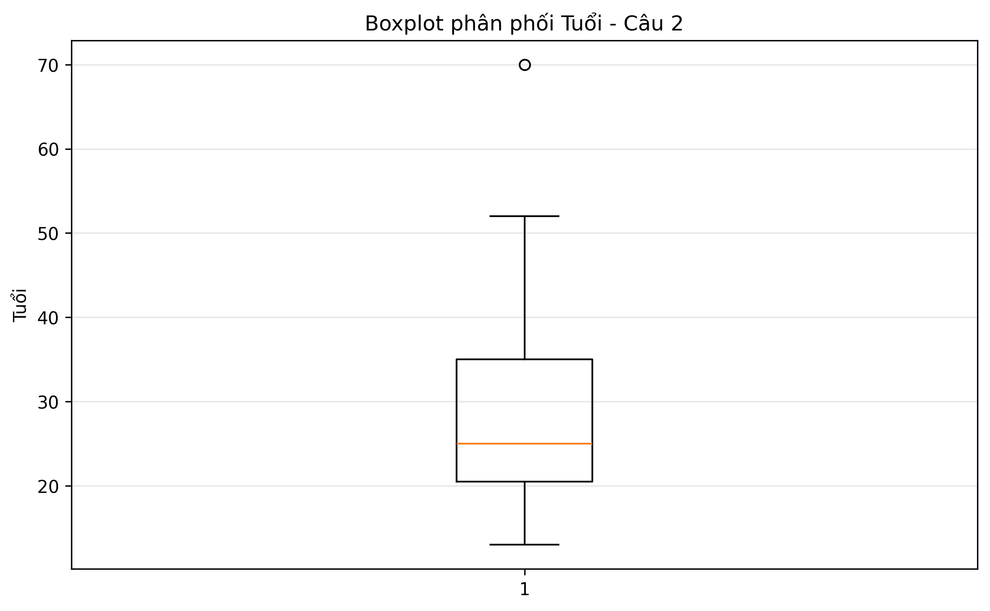
Cấu trúc Boxplot:
Min = 13
Q1 = 20
Median = 25
Q3 = 35
Max = 70
IQR = Q3 - Q1 = 35 - 20 = 15
Xác định outlier:
Lower Bound = Q1 - 1.5*IQR = 20 - 1.5*15 = 20 - 22.5 = -2.5
Upper Bound = Q3 + 1.5*IQR = 35 + 1.5*15 = 35 + 22.5 = 57.5
70 > 57.5 → OUTLIER (70 là outlier trên)
Nhận xét phân bố:
Phân bố lệch phải (right-skewed): Mean (29.74) > Median (25)
Có outlier ở phía trên (70 tuổi)
Phần lớn dữ liệu tập trung từ 20-35 tuổi (IQR)
Khoảng giá trị [13, 52] chứa phần lớn dữ liệu
d) Rời rạc hóa dữ liệu với k = 4:
Phương pháp chia đều (Equal Width):
Khoảng = (Max - Min) / k = (70 - 13) / 4 = 57 / 4 = 14.25

Bin | Khoảng | Giá trị | Tần số
1 | 13 - 27.25 | 13,15,16,16,19,20,20,21,22,22,25,25,25,25 | 14
2 | 27.25 - 41.5 | 30,33,33,35,35,35,35,36,40 | 9
3 | 41.5 - 55.75 | 45,46,52 | 3
4 | 55.75 - 70 | 70 | 1
Phương pháp chia theo tần số (Equal Frequency):
Mỗi bin có khoảng 27/4 ≈ 7 giá trị
Bin | Khoảng | Giá trị | Tần số
1 | 13 - 20 | 13,15,16,16,19,20,20 | 7
2 | 21 - 25 | 21,22,22,25,25,25,25 | 7
3 | 30 - 35 | 30,33,33,35,35,35,35 | 7
4 | 36 - 70 | 36,40,45,46,52,70 | 6

CÂU 3: THANG ĐO
Xác định thang đo cho từng cột:
Cột | Giá trị mẫu | Thang đo | Lý do
A | 1, 2, 3, 4, 5 | Thứ bậc (Ordinal) | Có thứ tự (1<2<3<4<5), khoảng cách không đều
B | 100, 200, 300, 400, 500 | Tỷ lệ (Ratio) | Có gốc 0, khoảng cách đều, tỷ lệ có ý nghĩa (200=2×100)
C | 10, 11, 12, 13, 14 | Khoảng (Interval) | Khoảng cách đều, không có gốc 0 thực sự (0 không có ý nghĩa)
D | 8, 13, 45, 6, 7 | Định danh (Nominal) | Không có thứ tự, chỉ phân loại
E | 1, 4, 9, 16, 25 | Tỷ lệ (Ratio) | Có gốc 0, là bình phương của số tự nhiên
F | -10, -8, -6, -4, -2 | Khoảng (Interval) | Khoảng cách đều, có giá trị âm, không có gốc 0 tuyệt đối
G | 3, 6, 9, 12, 15 | Tỷ lệ (Ratio) | Có gốc 0, khoảng cách đều, là bội số của 3
Đại lượng cùng thang đo với V(.):
Giả sử V(.) là cột có thang đo X. Tìm các cột cùng thang đo:
Nếu V(.) = A (Thứ bậc):
Không có cột nào cùng thang đo thứ bậc (chỉ A là thứ bậc)
Nếu V(.) = B (Tỷ lệ):
E cùng thang đo Tỷ lệ (E = 1², 2², 3², 4², 5²)
G cùng thang đo Tỷ lệ (G = 3×1, 3×2, 3×3, 3×4, 3×5)
Nếu V(.) = C (Khoảng):
F cùng thang đo Khoảng (khoảng cách đều = 2, có giá trị âm)
Nếu V(.) = D (Định danh):
Không có cột nào cùng thang đo định danh (chỉ D là định danh)

